федеральное государственное автономное образовательное учреждение высшего образования

Санкт-Петербургский национальный исследовательский УНИВЕРСИТЕТ информационных технологий, механики и оптики

**Факультет программной инженерии и компьютерной техники**

**Кафедра вычислительной техники**

**ЛАБОРАТОРНАЯ РАБОТА № 2**

**ПО ДИСЦИПЛИНЕ «СИСТЕМЫ БАЗ ДАННЫХ»**

Выполнили: Милешин Андрей Александрович

Гуляев Илья Евгеньевич

Группа: P3310

Преподаватель: Беликов Павел Андреевич

Санкт-Петербург

2017

# **Этап 2:**

Выбор варианта: 1. Складываются цифры номера группы, прибавляется номер по списку в группе первого студента, прибавляется номер по списку в группе второго студента. 2. От полученной суммы берется остаток от деления на 5

# **Расчет варианта:**

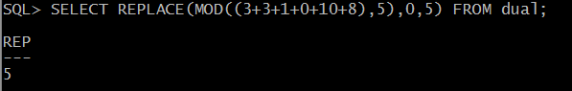

# **Требования:**

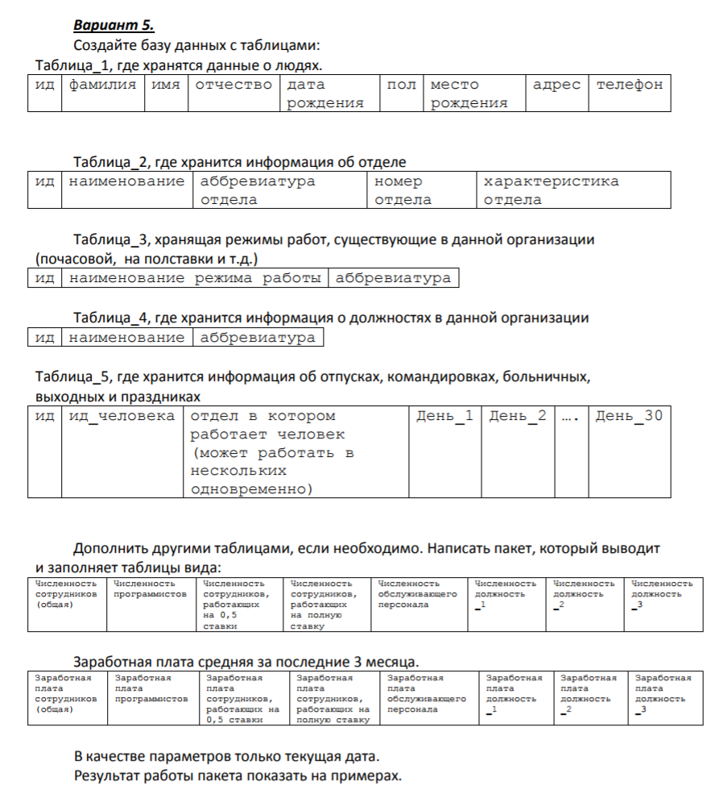

# **Выполнение:**

Используемые SQL-скрипты:  
*create_tables.sql* *—* Создает таблицы и триггеры.

*drop.sql —* Удаляет созданные таблицы.

*filling.sql —* Наполняет каждую таблицу сущностями.

*lab2_package.sql —* Создает пакеты для работы с БД по заданию.

*test.sql—* Запускает тесты пакета.